# Bài 7: Hợp đồng lao động, tiền lương và thưởng, bảo hiểm xã hội, tranh chấp và giải quyết tranh chấp lao động

**Giải Chuyên đề KTPL 11 Bài 7: Hợp đồng lao động, tiền lương và thưởng, bảo hiểm xã hội, tranh chấp và giải quyết tranh chấp lao động**  
**Mở đầu**  
**Mở đầu trang 58 Chuyên đề Kinh tế Pháp luật 11**: Em hãy kể tên một số vấn đề được pháp luật lao động điều chỉnh và chia sẻ hiểu biết của em về những vấn đề đó  
**Lời giải:**  
- Một số vấn đề được pháp luật lao động điều chỉnh là:  
+ Hợp đồng lao động  
+ Tiền lương và thưởng của người lao động  
+ Bảo hiểm xã hội  
+ Tranh chấp lao động  
- Chia sẻ hiểu biết về hợp đồng lao động:  
+ Hợp đồng lao động là sự thỏa thuận giữa người lao động và người sử dụng lao động về việc làm có trả công, tiền lương, điều kiện lao động, quyền và nghĩa vụ của mỗi bên trong quan hệ lao động.  
+ Hợp đồng lao động được giao kết giữa người lao động và người sử dụng lao động theo các nguyên tắc: Tự nguyện, bình đẳng, thiện chí, hợp tác và trung thực; Tự do giao kết hợp đồng lao động nhưng không được trái pháp luật, thỏa ước lao động tập thể và đạo đức xã hội.  
+ Hợp đồng lao động có hai loại: xác định và không xác định thời hạn.  
+ Hình thức hợp đồng lao động có thể bằng văn bản hoặc lời nói.  
**Khám phá**  
**1. Quy định của pháp luật lao động về hợp đồng lao động**  
**Câu hỏi trang 60 Chuyên đề Kinh tế Pháp luật 11**: Hợp đồng lao động là gì? Hợp đồng lao động có những hình thức nào?  
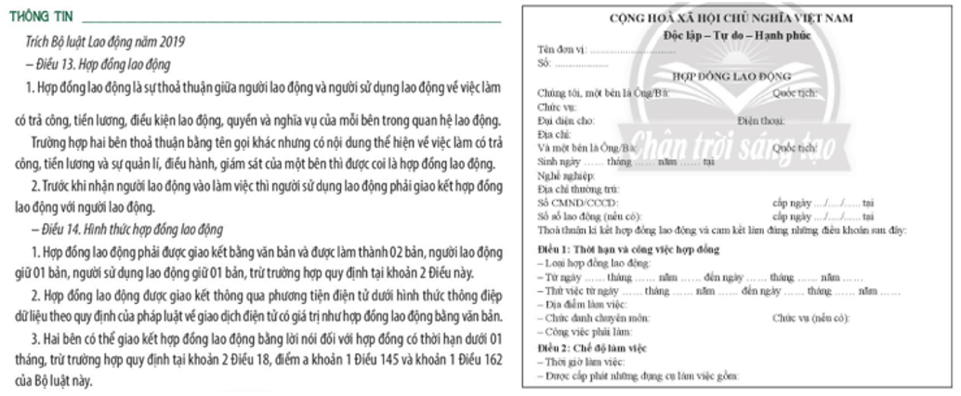  
**Lời giải:**  
**- Khái niệm:**Hợp đồng lao động là sự thỏa thuận giữa người lao động và người sử dụng lao động về việc làm có trả công, tiền lương, điều kiện lao động, quyền và nghĩa vụ của mỗi bên trong quan hệ lao động.  
**- Hình thức:**Hình thức hợp đồng lao động có thể bằng văn bản hoặc lời nói.  
+ Hợp đồng lao động giao kết bằng văn bản được làm thành 2 bản, người lao động giữ 1 bản, người sử dụng lao động giữ 1 bản. Hợp đồng lao động được giao kết thông qua phương tiện điện tử dưới hình thức thông điệp dữ liệu theo quy định của pháp luật về giao dịch điện tử có giá trị như hợp đồng lao động bằng văn bản.  
+ Giao kết hợp đồng lao động bằng lời nói đối với hợp đồng có thời hạn dưới 1 tháng.  
**Câu hỏi trang 60 Chuyên đề Kinh tế Pháp luật 11**: Hợp đồng lao động bao gồm những nội dung chủ yếu nào?  
  
**Lời giải:**  
Nội dung chủ yếu của hợp đồng lao động, gồm:  
- Thông tin cơ bản của người lao động và người sử dụng lao động;  
- Công việc và địa điểm làm việc;  
- Thời hạn của hợp đồng lao động;  
- Tiền lương; phụ cấp và các khoản bổ sung khác;  
- Chế độ nâng bậc, nâng lương; đào tạo, bồi dưỡng nâng cao trình độ và kĩ năng nghề nghiệp.  
- Thời giờ làm việc, thời giờ nghỉ ngơi;  
- Điều kiện bảo hộ và an toàn lao động;  
- Bảo hiểm xã hội, bảo hiểm y tế; bảo hiểm thất nghiệp;  
**Câu hỏi trang 63 Chuyên đề Kinh tế Pháp luật 11**: Chỉ ra các chủ thể có quyền giao kết hợp đồng lao động  
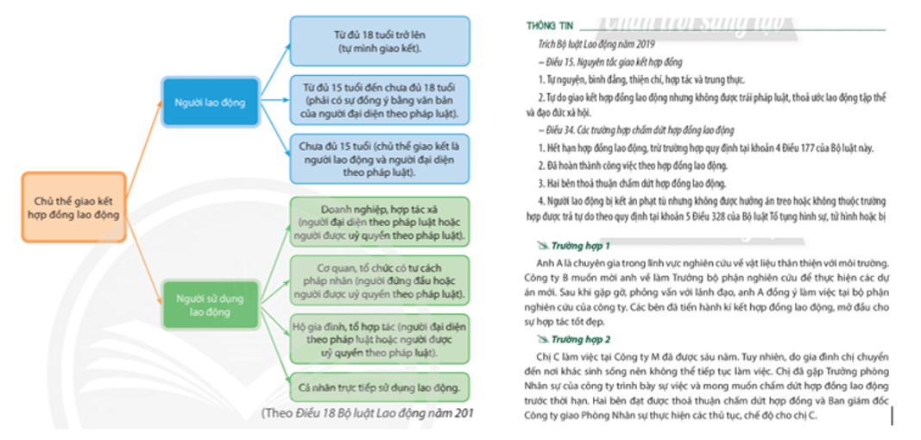  
**Lời giải:**  
Theo Điều 18 Bộ luật Lao động năm 2019, các chủ thể có quyền giao kết hợp đồng lao động, bao gồm: người lao động và người sử dụng lao động. Trong đó:  
**- Bên phía người lao động:**  
+ Người từ đủ 18 tuổi trở lên (có quyền tự mình giao kết hợp đồng lao động)  
+ Công dân từ đủ 15 đến chưa đủ 18 tuổi, khi thực hiện giao kết hợp đồng lao động phải có sự đồng ý bằng văn bản của người đại diện theo pháp luật.  
+ Đối với công dân chưa đủ 15 tuổi, chủ thể giao kết là người lao động và người đại diện theo pháp luật.  
**- Bên phía người sử dụng lao động,** chủ thể giao kết hợp đồng có thể là:  
+ Người đại diện theo pháp luật hoặc người được ủy quyền theo pháp luật của các doanh nghiệp, hợp tác xã.  
+ Người đứng đầu hoặc người được ủy quyền theo pháp luật của cơ quan, tổ chức có tư cách pháp nhân.  
+ Người đại diện theo pháp luật hoặc người được ủy quyền theo pháp luật của Hộ gia đình, tổ hợp tác.  
+ Cá nhân trực tiếp sử dụng lao động  
**Câu hỏi trang 63 Chuyên đề Kinh tế Pháp luật 11**: Cho biết việc giao kết hợp đồng lao động được tiến hành dựa trên những nguyên tắc nào  
  
**Lời giải:**  
Việc giao kết hợp đồng lao động được tiến hành dựa trên 2 nguyên tắc:  
- Tự nguyện, bình đẳng, thiện chí, hợp tác và trung thực;  
- Tự do giao kết hợp đồng lao động nhưng không được trái pháp luật, thỏa ước lao động tập thể và đạo đức xã hội.  
**Câu hỏi trang 63 Chuyên đề Kinh tế Pháp luật 11**: Cho biết hành vi của các nhân vật trong những trường hợp trên có phù hợp với quy định của pháp luật lao động không?  
  
**Lời giải:**  
**- Trường hợp 1:**Hành vi giao kết hợp đồng lao động giữa anh A và công ty B phù hợp với quy định của pháp luật lao động.  
**- Trường hợp 2:**Hành vi chấm dứt hợp đồng lao động giữa chị C và công ty M phù hợp với quy định tại Khoản 3 Điều 34 Bộ luật Lao động năm 2019.  
**Câu hỏi trang 64 Chuyên đề Kinh tế Pháp luật 11**: Cho biết hành vi của các nhân vật trong những trường hợp trên có phù hợp với quy định của pháp luật lao động không và giải thích lí do.  
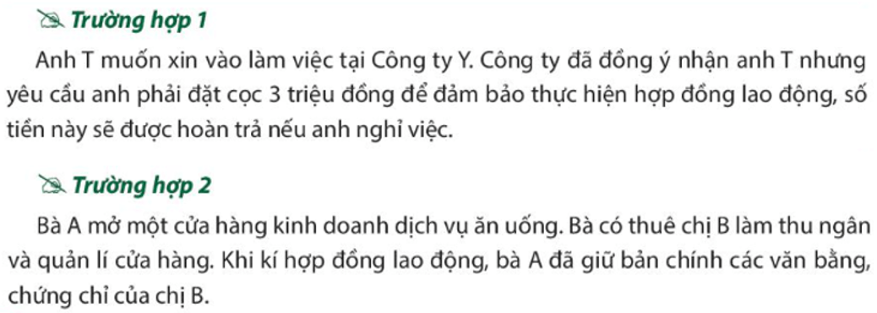  
**Lời giải:**  
**- Trường hợp 1:**  
+ Theo quy định tại Khoản 2 Điều 7 Bộ luật Lao động năm 2019: người sử dụng lao động không được phép yêu cầu người lao động thực hiện biện pháp bảo đảm bằng tiền hoặc tài sản khác cho việc thực hiện hợp đồng lao động.  
+ Áp dụng điều luật đó vào trường hợp 1, có thể thấy: việc Công ty Y yêu cầu anh T đặt cọc 3 triệu đồng để đảm bảo thực hiện hợp đồng lao động là trái với quy định của pháp luật lao.  
**- Trường hợp 2:**  
+ Theo quy định tại Khoản 1 Điều 7 Bộ luật Lao động năm 2019: người sử dụng lao động không được phép giữ bản chính giấy tờ tùy thân, văn bằng, chứng chỉ của người lao động.  
+ Áp dụng điều luật đó vào trường hợp 2, có thể thấy: việc bà A giữ bản chính các văn bằng, chứng chỉ của chị B là trái với quy định của pháp luật lao.  
**Câu hỏi trang 64 Chuyên đề Kinh tế Pháp luật 11**: Nêu một số hành vi khác bị nghiêm cấm trong quan hệ lao động mà em biết.  
  
**Lời giải:**  
**♦ Một số hành vi khác bị nghiêm cấm trong quan hệ lao động:**  
- Phân biệt đối xử trong lao động.  
- Ngược đãi người lao động, cưỡng bức lao động.  
- Quấy rối tình dục tại nơi làm việc.  
- Lợi dụng danh nghĩa dạy nghề, tập nghề để trục lợi, bóc lột sức lao động hoặc lôi kéo, dụ dỗ, ép buộc người học nghề, người tập nghề vào hoạt động trái pháp luật.  
- Sử dụng lao động chưa qua đào tạo hoặc chưa có chứng chỉ kĩ năng nghề quốc gia đối với nghề, công việc phải sử dụng lao động đã được đào tạo hoặc phải có chứng chỉ kĩ năng nghề quốc gia.  
- Lôi kéo, dụ dỗ, hứa hẹn, quảng cáo gian dối hoặc thủ đoạn khác để lừa gạt người lao động hoặc để tuyển dụng người lao động với mục đích mua bán người, bóc lột, cưỡng bức lao động hoặc lợi dụng dịch vụ việc làm, hoạt động đưa người lao động đi làm việc ở nước ngoài theo hợp đồng để thực hiện hành vi trái pháp luật.  
- Sử dụng lao động chưa thành niên trái pháp luật.  
**2. Quy định của pháp luật lao động về tiền lương, thưởng và bảo hiểm xã hội**  
**Câu hỏi trang 65 Chuyên đề Kinh tế Pháp luật 11**: Việc trả lương được thực hiện dựa trên những nguyên tắc nào?  
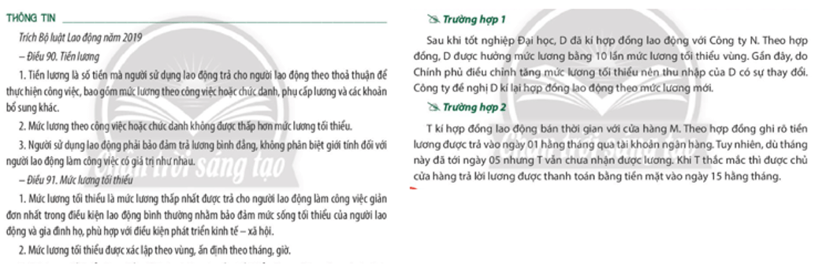  
**Lời giải:**  
- Người sử dụng lao động phải trả lương trực tiếp, đầy đủ, đúng hạn cho người lao động. Trường hợp người lao động không thể nhận lương trực tiếp thì người sử dụng lao động có thể trả lương cho người được người lao động uỷ quyền hợp pháp.  
**-**Người sử dụng lao động không được hạn chế hoặc can thiệp vào quyền tự quyết chi tiêu lương của người lao động; không được ép buộc người lao động chi tiêu lương vào việc mua hàng hoá, sử dụng dịch vụ của người sử dụng lao động hoặc của đơn vị khác mà người sử dụng lao động chỉ định.  
**Câu hỏi trang 65 Chuyên đề Kinh tế Pháp luật 11**: Có bao nhiêu loại và hình thức trả lương?  
  
**Lời giải:**  
**♦ Hình thức trả lương**  
- Người sử dụng lao động và người lao động thỏa thuận về hình thức trả lương theo thời gian, sản phẩm hoặc khoán.  
- Lương được trả bằng tiền mặt hoặc trả qua tài khoản cá nhân của người lao động được mở tại ngân hàng. Trường hợp trả lương qua tài khoản cá nhân của người lao động được mở tại ngân hàng thì người sử dụng lao động phải trả các loại phí liên quan đến việc mở tài khoản và chuyển tiền lương.  
**Câu hỏi trang 65 Chuyên đề Kinh tế Pháp luật 11**: Theo em, việc làm của cửa hàng M là đúng hay sai? Vì sao?  
  
**Lời giải:**  
Việc làm của chủ cửa hàng M là sai, vi phạm những điều khoản đã kí kết trong hợp đồng lao động. Vì:  
+ Theo quy định tại Khoản 1 Điều 94 Bộ luật Lao động năm 2019: người sử dụng lao động phải trả lương trực tiếp, đầy đủ và đúng hạn cho người lao động.  
+ Áp dụng điều luật này vào trường hợp 2, có thể thấy: hành vi trả lương trễ hẹn của chủ cửa hàng M là trái với quy định của pháp luật lao động.  
**Câu hỏi trang 66 Chuyên đề Kinh tế Pháp luật 11**: Cho biết thưởng là gì.  
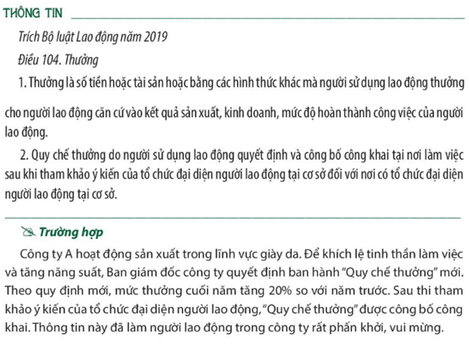  
**Lời giải:**  
Thưởng là số tiền hoặc tài sản hoặc bằng các hình thức khác mà người sử dụng lao động thưởng cho người lao động căn cứ vào kết quả sản xuất, kinh doanh, mức độ hoàn thành công việc của người lao động.  
**Câu hỏi trang 66 Chuyên đề Kinh tế Pháp luật 11**: Cho biết việc Ban giám đốc Công ty A ban hành “Quy chế thưởng” mới có phù hợp với quy định pháp luật lao động không.  
  
**Lời giải:**  
+ Theo quy định tại Khoản 2 Điều 104 Bộ luật Lao động năm 2019: Quy chế thưởng do người sử dụng lao động quyết định và công bố công khai tại nơi làm việc sau khi tham khảo ý kiến của tổ chức đại diện người lao động tại cơ sở đối với nơi có tổ chức đại diện người lao động tại cơ sở.  
+ Áp dụng điều luật này vào trường hợp, có thể thấy: việc Ban giám đốc Công ty A ban hành “Quy chế thưởng” mới là phù hợp với quy định pháp luật lao động.  
**Câu hỏi trang 67 Chuyên đề Kinh tế Pháp luật 11**: Cho biết quy định về bảo hiểm xã hội được thể hiện như thế nào qua thông tin trên.  
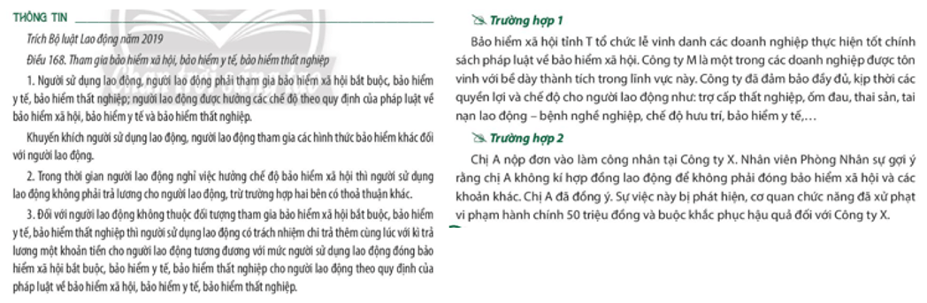  
**Lời giải:**  
Quy định về bảo hiểm xã hội  
- Người sử dụng lao động, người lao động phải tham gia bảo hiểm xã hội bắt buộc, bảo hiểm y tế, bảo hiểm thất nghiệp; người lao động được hưởng các chế độ theo quy định của pháp luật về bảo hiểm xã hội, bảo hiểm y tế và bảo hiểm thất nghiệp. Khuyến khích người sử dụng lao động, người lao động tham gia các hình thức bảo hiểm khác đối với người lao động.  
- Trong thời gian người lao động nghỉ việc hưởng chế độ bảo hiểm xã hội thì người sử dụng lao động không phải trả lương cho người lao động, trừ trường hợp hai bên có thoả thuận khác.  
- Đối với người lao động không thuộc đối tượng tham gia bảo hiểm xã hội bắt buộc, bảo hiểm y tế, bảo hiểm thất nghiệp thì người sử dụng lao động có trách nhiệm chi trả thêm cùng lúc với kì trả lương một khoản tiền cho người lao động tương đương với mức người sử dụng lao động đóng bảo hiểm xã hội bắt buộc, bảo hiểm y tế, bảo hiểm thất nghiệp cho người lao động theo quy định của pháp luật về bảo hiểm xã hội, bảo hiểm y tế, bảo hiểm thất nghiệp.  
**Câu hỏi trang 67 Chuyên đề Kinh tế Pháp luật 11**: Cho biết hành vi nào của các cá nhân, tổ chức trong những trường hợp trên vi phạm quy định pháp luật lao động về bảo hiểm xã hội. Nếu hậu quả của hành vi vi phạm đó  
  
**Lời giải:**  
- Hành vi của công ty X đã vi phạm quy định của pháp luật lao động về bảo hiểm xã hội.  
- Hậu quả: cơ quan chức năng đã xử phạt vi phạm hành chính 50 triệu đồng và buộc khắc phục hậu quả đối với công ty X.  
**3. Quy định của pháp luật lao động về tranh chấp và giải quyết tranh chấp lao động**  
**Câu hỏi trang 68 Chuyên đề Kinh tế Pháp luật 11**: Cho biết các loại tranh chấp lao động và các yếu tố phải tôn trọng khi giải quyết tranh chấp lao động  
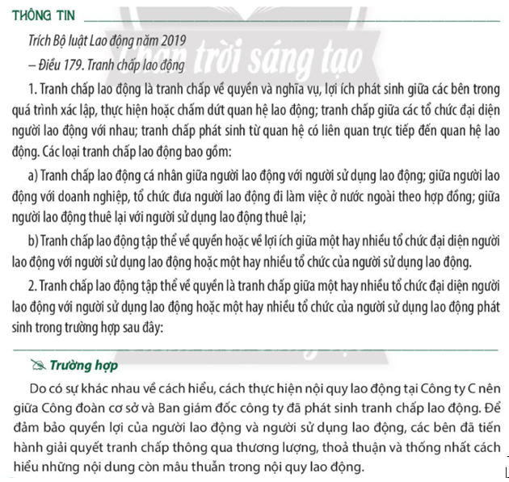  
**Lời giải:**  
**- Các loại tranh chấp lao động:**  
+ *Tranh chấp lao động cá nhân* giữa người lao động với người sử dụng lao động; giữa người lao động với doanh nghiệp, tổ chức đưa người lao động đi làm việc ở nước ngoài theo hợp đồng; giữa người lao động thuê lại với người sử dụng lao động thuê lại;  
+ *Tranh chấp lao động tập thể* về quyền hoặc về lợi ích giữa một hay nhiều tổ chức đại diện người lao động với người sử dụng lao động hoặc một hay nhiều tổ chức của người sử dụng lao động.  
**- Các yếu tố phải tôn trọng khi giải quyết tranh chấp lao động:**  
+ Quyền tự định đoạt thông qua thương lượng của các bên.  
+ Quyền và lợi ích hợp pháp của hai bên tranh chấp, lợi ích chung của xã hội.  
+ Các quy định của pháp luật lao động.  
+ Sự công khai, minh bạch, khách quan, kịp thời, nhanh chóng.  
**Câu hỏi trang 68 Chuyên đề Kinh tế Pháp luật 11**: Cho biết việc giải quyết tranh chấp trong trường hợp trên dựa theo nguyên tắc nào.  
  
**Lời giải:**  
**♦**Việc giải quyết tranh chấp trong trường hợp trên dựa theo nguyên tắc: coi trọng giải quyết tranh chấp lao động thông qua hòa giải, trọng tài trên cơ sở tôn trọng quyền và lợi ích của hai bên tranh chấp, tôn trọng lợi ích chung của xã hội, không trái pháp luật.  
**Câu hỏi trang 70 Chuyên đề Kinh tế Pháp luật 11**: Vẽ sơ đồ các bước tiến hành giải quyết tranh chấp lao động.  
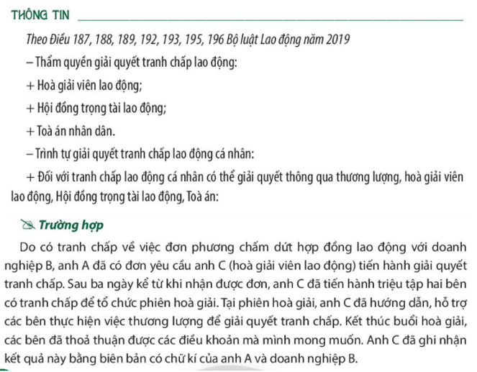  
**Lời giải:**  
Sơ đồ trình tự giải quyết tranh chấp lao động  
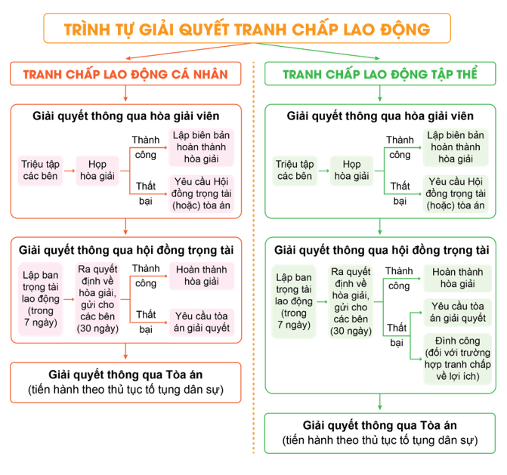  
**Câu hỏi trang 70 Chuyên đề Kinh tế Pháp luật 11**: Cho biết việc làm của anh C có đúng trình tự giải quyết tranh chấp lao động không.  
  
**Lời giải:**  
Trong trường hợp này, anh C đã thực hiện đúng trình tự giải quyết tranh chấp lao động.  
**Luyện tập**  
**Luyện tập 1 trang 71 Chuyên đề Kinh tế Pháp luật 11**: Em đồng tình hay không đồng tình với nhận định nào sau đây? Vì sao?  
a. Thưởng là bắt buộc trong quan hệ lao động.  
b. Mọi lao động đều phải tham gia bảo hiểm xã hội.  
c. Mức lương tối thiểu có sự thay đổi qua từng thời kì.  
d. Hợp đồng lao động có thể kí kết thông qua mạng Internet.  
e. Mức lương trả cho người lao động do người sử dụng lao động quyết định.  
g. Tất cả thoả thuận giữa người sử dụng lao động và người lao động đều là hợp đồng lao động.  
h. Tranh chấp lao động là tranh chấp giữa người lao động và người sử dụng lao động trong thực hiện hợp đồng lao động.  
**Lời giải:**  
**- Nhận định a. Không đồng tình,** vì: theo quy định tại Khoản 1 Điều 104 Bộ luật Lao động năm 2019: thưởng là số tiền hoặc tài sản hoặc bằng các hình thức khác mà người sử dụng lao động thưởng cho người lao động căn cứ vào kết quả sản xuất kinh doanh, mức độ hoàn thành công việc của người lao động => thưởng không phải là khoản bắt buộc trong quan hệ lao động.  
**- Nhận định b. Không đồng tình,** vì:  
+ Theo quy định thì người lao động làm việc tại các doanh nghiệp, đơn vị có kết giao hợp đồng lao động/ hợp đồng làm việc từ đủ 3 tháng trở lên thì doanh nghiệp và người lao động bắt buộc phải đóng bảo hiểm xã hội.  
+ Ngoài đối tượng tham gia bảo hiểm xã hội bắt buộc, người lao động là công dân Việt Nam từ đủ 15 tuổi trở lên có thể tham gia bảo hiểm xã hội tự nguyện.  
**- Nhận định c. Đồng tình,**vì:  
+ Theo quy định: Mức lương tối thiểu được xác lập theo vùng, ấn định theo tháng, giờ; được điều chỉnh dựa trên nhiều cơ sở, như: mức sống tối thiểu của người lao động và gia đình họ; tương quan giữa mức lương tối thiểu và mức lương trên thị trường; chỉ số giá tiêu dùng, tốc độ tăng trưởng kinh tế; quan hệ cung – cầu lao động,…  
+ Ví dụ: ở vùng I: từ ngày 1/1/2022 đến 30/6/2022, mức lương tối thiểu là 4.420.000 đồng; từ ngày 1/7/2022, mức lương tối thiểu được nâng lên thành 4.680.000 đồng.  
**- Nhận định d. Đồng tình,**vì: theo quy định tại Khoản 2 Điều 14 Bộ luật Lao động năm 2019: hợp đồng lao động được giao kết thông qua phương tiện điện tử dưới hình thức thông điệp dữ liệu theo quy định của pháp luật về giao dịch điện tử có giá trị như hợp đồng lao động bằng văn bản.  
**- Nhận định e. Không đồng tình,**Vì: theo quy định tại Khoản 1 và 2, Điều 90 Bộ luật Lao động năm 2019:  
+ Tiền lương là số tiền mà người sử dụng lao động trả cho người lao động theo thỏa thuận để thực hiện công việc.  
+ Mức lương theo công việc hoặc chức danh không thấp hơn mức lương tối thiểu.  
**- Nhận định g. Không đồng tình,**vì: giữa người lao động và người sử dụng lao động có thể có nhiều thỏa thuận; tuy nhiên, chỉ những thỏa thuận về việc làm có trả công, tiền lương, điều kiện lao động; quyền và nghĩa vụ của mỗi bên trong quan hệ lao động… mới được coi là hợp đồng lao động.  
**- Nhận định h. Không đồng tình,**vì: tranh chấp lao động là tranh chấp về quyền và nghĩa vụ, lợi ích phát sinh giữa các bên trong quá trình xác lập, thực hiện hoặc chấm dứt quan hệ lao động; tranh chấp giữa các tổ chức đại diện người lao động với nhau; tranh chấp phát sinh từ quan hệ có liên quan trực tiếp đến quan hệ lao động.  
**Luyện tập 2 trang 72 Chuyên đề Kinh tế Pháp luật 11**: Em hãy đọc các trường hợp và nhận xét hành vi của những cá nhân, tổ chức sau:  
**Trường hợp a.** Mặc dù chị D là lao động tự do nhưng chị đã đăng kí tham gia bảo hiểm xã hội tự nguyện. Chị còn vận động người quen của mình tham gia bảo hiểm xã hội.  
**Trường hợp b.** Anh C khởi kiện Công ty M ra Toà án về việc tranh chấp lao động do công ty áp dụng kỉ luật bằng hình thức sa thải đối với anh là không có lí do chính đáng.  
**Trường hợp c.** Công ty N nợ lương của nhân viên trong nhiều tháng. Khi người lao động yêu cầu đối thoại để được giải đáp về vấn đề này, Ban giám đốc công ty đã từ chối và đe dọa không trả lương.  
**Lời giải:**  
**- Trường hợp a.** Việc làm của chị D là đúng, phù hợp với quy định của pháp luật lao động về bảo hiểm xã hội.  
- **Trường hợp b.**Việc làm của anh C là đúng, phù hợp với quy định của pháp luật lao động về giải quyết tranh chấp lao động.  
**- Trường hợp c.**Công ty N đã có hành vi vi phạm pháp luật lao động về vấn đề tiền lương.  
**Luyện tập 3 trang 72 Chuyên đề Kinh tế Pháp luật 11**: Em hãy đọc trường hợp sau và trả lời câu hỏi  
**Trường hợp.**Do gia đình khó khăn nên A (16 tuổi) đã đến Công ty B để xin việc và được Công ty B kí hợp đồng lao động và nhận vào làm việc nhưng chưa có sự đồng ý của bố mẹ A. Công ty cũng không ghi rõ mức lương trong hợp đồng lao động. Sau khi A làm việc được ba tháng với mức lương 3 triệu đồng thì Công ty B đã sa thải A mà không nêu rõ lí do.  
**Câu hỏi:**  
Việc kí kết, chấm dứt hợp đồng lao động của Công ty B đối với A có đúng quy định pháp luật hay không? Vì sao?  
**Lời giải:**  
- **Việc kí hết hợp đồng lao động** giữa công ty M và bạn A là không đúng, trái với quy định của pháp luật lao động. Vì:  
+ Theo quy định của pháp luật: đối với người lao động từ đủ 15 tuổi đến chưa đủ 18 tuổi, khi giao kết hợp đồng lao động phải có sự đồng ý bằng văn bản của người đại diện theo pháp luật.  
+ Trong hợp đồng lao động phải thể hiện rõ mức lương; phụ cấp và các chế độ khác (nếu có) mà người lao động được hưởng.  
- **Việc chấm dứt hợp đồng lao động** của Công ty B đối với A là không đúng, trái với quy định của pháp luật lao động. Vì: theo quy định tại Khoản 1 Điều 36 Bộ luật Lao động năm 2019, người sử dụng lao động chỉ có quyền đơn phương chấm dứt hợp đồng lao động trong các trường hợp sau:  
+ Người lao động thường xuyên không hoàn thành công việc theo hợp đồng lao động;  
+ Người lao động bị ốm đau, tai nạn đã điều trị nhiều tháng liên tục mà khả năng lao động chưa phục hồi.  
+ Do thiên tai, hỏa hoạn, dịch bệnh nguy hiểm, địch họa hoặc di dời, thu hẹp sản xuất, kinh doanh… mà người sử dụng lao động đã tìm mọi biện pháp khắc phục nhưng vẫn buộc phải giảm chỗ làm việc;  
+ Người lao động không có mặt tại nơi làm việc sau thời hạn quy định tại Điều 31 của Bộ luật này;  
+ Người lao động đủ tuổi nghỉ hưu;  
+ Người lao động tự ý bỏ việc mà không có lý do chính đáng từ 05 ngày làm việc liên tục trở lên;  
+ Người lao động cung cấp không trung thực thông tin khi giao kết hợp đồng lao động làm ảnh hưởng đến việc tuyển dụng người lao động.  
**Luyện tập 3 trang 72 Chuyên đề Kinh tế Pháp luật 11**: Em hãy đọc trường hợp sau và trả lời câu hỏi  
**Trường hợp.**Do gia đình khó khăn nên A (16 tuổi) đã đến Công ty B để xin việc và được Công ty B kí hợp đồng lao động và nhận vào làm việc nhưng chưa có sự đồng ý của bố mẹ A. Công ty cũng không ghi rõ mức lương trong hợp đồng lao động. Sau khi A làm việc được ba tháng với mức lương 3 triệu đồng thì Công ty B đã sa thải A mà không nêu rõ lí do.  
**Câu hỏi:**  
Theo em, cần có thái độ như thế nào đối với hành vi vi phạm quy định pháp luật lao động?  
**Lời giải:**  
Đối với hành vi vi phạm quy định pháp luật lao động, chúng ta cần có thái độ: phê phán, lên án; tố giác tới các cơ quan chức năng…  
**Luyện tập 4 trang 72 Chuyên đề Kinh tế Pháp luật 11**: Cho biết ý kiến của em về việc làm của các nhân vật, tổ chức trong những trường hợp sau:  
**- Trường hợp a.** Bà A và bà B cùng là tiểu thương buôn bán ở chợ Y. Do thấy gần nhà có nhiều người nhận lương hưu, cuộc sống đỡ vất vả nên bà A muốn tham gia đóng bảo hiểm xã hội. Biết điều này, bà B khuyên bà A không nên đóng vì bảo hiểm xã hội chỉ dành cho lao động có trả lương hàng tháng.  
- **Trường hợp b.**Chị D kí hợp đồng lao động làm công nhân dọn vệ sinh cho Công ty M. Theo hợp đồng, lương được trả vào ngày 01 hàng tháng, tuy nhiên tháng này công ty không trả lương đúng hạn. Khi chị D và các đồng nghiệp khác thắc mắc thì được thông báo công ty sẽ tạm giữ lương một tháng của công nhân để khấu trừ nếu có làm hư hao tài sản.  
**Lời giải:**  
**- Trường hợp a.** Lời khuyên của bà B đối với bà A là không đúng. Vì: theo quy định tại Khoản 4 Điều 2 Luật Bảo hiểm xã hội: công dân Việt Nam từ đủ 15 tuổi trở lên và không thuộc đối tượng tham gia bảo hiểm xã hội bắt buộc, thì có thể tham gia bảo hiểm xã hội tự nguyện.  
=> Bà A không thuộc đối tượng tham gia bảo hiểm xã hội bắt buộc, song, bà vẫn có thể tham gia bảo hiểm xã hội tự nguyện để được nhận lương hưu hàng tháng và các chế độ bảo hiểm khác.  
- **Trường hợp b.**Công ty M đã có hành vi vi phạm quy định của pháp luật lao động, vì: theo quy định tại Khoản 1 Điều 94 Bộ luật Lao động năm 2019: người sử dụng lao động phải trả lương trực tiếp, đầy đủ, đúng hạn cho người lao động.  
**Vận dụng**  
**Vận dụng 1 trang 73 Chuyên đề Kinh tế Pháp luật 11**: Em hãy tìm hiểu thông tin về một số hành vi vi phạm pháp luật về hợp đồng lao động, tiền lương, thưởng, bảo hiểm xã hội và chọn một trường hợp để phân tích những hậu quả có thể xảy ra từ những hành vi đó.  
**Lời giải:**  
**- Hành vi vi phạm:**Từ năm 2014 đến năm 2022, hơn 20 cán bộ, nhân viên và người lao động tại Công ty Cổ phần khóa Minh Khai (Hà Nội) bị nợ bảo hiểm xã hội, với số tiền lên tới hơn 12 tỉ đồng. Theo chia sẻ của bà Nguyễn Thị Minh Hạnh (đại diện tập thể người lao động tại Công ty khóa Minh Khai): từ năm 2014, công ty vẫn đều đặn trừ tiền lương của người lao động, nhưng lại không nộp số tiền đó về cơ quan Bảo hiểm xã hội. Do công ty nợ Bảo hiểm xã hội, nên người lao động không thể chốt sổ và không được giải quyết chế độ hưu trí, thai sản cùng các chế độ khác theo quy định của pháp luật.  
**- Hậu quả:**  
+ Người lao động chịu nhiều thiệt thòi và không được hưởng các chế độ bảo hiểm theo quy định của pháp luật.  
+ Đối với xã hội, khi nhiều doanh nghiệp chậm hoặc nợ bảo hiểm xã hội, khiến nhiều người lao động bị ảnh hưởng tiêu cực đến cuộc sống. Do vậy, Nhà nước và xã hội sẽ phải chi một khoản ngân sách không nhỏ để hỗ trợ các đối tượng bị ảnh hưởng do doanh nghiệp không thực thi nghĩa vụ, nhất là đối với những doanh nghiệp không còn khả năng thanh toán nợ bảo hiểm xã hội (do bị phá sản) hoặc các doanh nghiệp phải mất thời gian dài mới phục hồi sản xuất kinh doanh.  
+ Đối với hệ thống bảo hiểm xã hội: khi doanh nghiệp nợ bảo hiểm xã hội, vấn đề cân đối thu – chi tài chính bảo hiểm xã hội sẽ bị ảnh hưởng nghiêm trọng.  
+ Nền kinh tế quốc gia cũng bị ảnh hưởng do hành vi chậm, nợ bảo hiểm xã hội của doanh nghiệp.  
**Vận dụng 2 trang 73 Chuyên đề Kinh tế Pháp luật 11**: Em hãy cùng nhóm bạn xây dựng bài thuyết trình trước lớp có nội dung về một vấn đề cấp bách đặt ra trong đời sống liên quan đến pháp luật lao động.  
**Lời giải:**  
**(*) Tham khảo:**Thuyết trình về vấn đề “Thực trạng, hệ lụy và giải giáp để hạn chế tình trạng chậm, nợ bảo hiểm xã hội”.  
♦ **Thực trạng:**  
**-**Tình trạng chậm, nợ Bảo hiểm xã hội, Bảo hiểm y tế, Bảo hiểm thất nghiệp (sau đây gọi tắt là chậm, nợ bảo hiểm xã hội – viết tắt: BHXH) tuy ở các mức độ, phạm vi khác nhau, nhưng dường như là “vấn đề” có tính khách quan của các hệ thống BHXH trên thế giới, và Việt Nam không là ngoại lệ.  
- Chậm, nợ BHXH là không thực hiện đúng nghĩa vụ, trách nhiệm về BHXH, có thể khái quát bằng các hình thức sau:  
+ Trốn đóng BHXH nhằm trục lợi với các hình thức khai giảm số nhân công của doanh nghiệp (viết tắt: DN) so với số làm việc thực tế; không ký hợp đồng lao động (viết tắt: HĐLĐ) đối với người lao động (viết tắt: NLĐ); khai tiền lương đóng BHXH thấp hơn so với tiền lương thực tế; trích trừ tiền BHXH của NLĐ nhưng không nộp cho cơ quan BHXH… Theo số liệu thống kê của BHXH Việt Nam, trong giai đoạn 2017- 2021, ngành đã thực hiện hơn 63.700 cuộc thanh kiểm tra hơn 100.000 đơn vị và đã phát hiện hơn 350.000 NLĐ thuộc diện tham gia BHXH, BHYT bắt buộc, nhưng chưa tham gia hoặc đóng thiếu thời gian, mức đóng thấp hơn quy định.  
+ DN đóng BHXH không đúng thời hạn do những sự cố đột xuất, không có nguồn thu (bị đối tác hủy đơn hàng, bị rủi ro... làm đình trệ sản xuất). Tuy nhiên, sau khi khắc phục được sự cố, sản xuất kinh doanh trở lại bình thường, thì DN tiếp tục thực hiện nghĩa vụ (giải quyết nợ và nộp phạt).  
+ Nợ BHXH do DN bị ảnh hưởng của suy thoái kinh tế hoặc những rủi ro bất khả kháng khác, không thể thực hiện được nghĩa vụ này, nhất là khi DN bị phá sản.  
- Mọi hệ thống BHXH trên thế giới đều có tình trạng trốn, chậm, nợ. Ngoại trừ những trường hợp cố tình trốn đóng BHXH nhằm trục lợi, là vi phạm pháp luật (Luật hình sự) thì hầu hết các trường hợp chậm, nợ đều xuất phát từ lý do kinh tế. Trong bài viết này, chủ yếu bàn về vấn đề chậm, nợ, không bàn vấn đề trốn đóng.  
- Ở các nước, việc chậm, nợ gồm cả NLĐ và người SDLĐ. Hằng tháng, NLĐ nhận lương và tự thực hiện nghĩa vụ của mình đối với các cơ quan nhà nước (cơ quan BHXH, cơ quan thuế, tùy theo từng hệ thống BHXH). Người sử dụng lao động (viết tắt: SDLĐ) có nghĩa vụ nộp BHXH cho NLĐ thuê mướn, đối với từng loại chế độ, theo luật định. Do đó, khi quy trách nhiệm để xử lý vấn đề chậm, nợ BHXH, các cơ quan có liên quan phân biệt rất rõ ràng trách nhiệm của từng bên.  
- Tuy nhiên, ở Việt Nam, đối với hệ thống BHXH bắt buộc, việc chậm, nợ chủ yếu do chủ SDLĐ. Các DN chậm, nợ BHXH do tài chính DN gặp khó khăn, rủi ro (như bị giảm, hủy đơn hàng, bị những rủi ro ngoài kinh doanh như cháy nhà xưởng…).  
=> Như vậy, về cơ bản, việc chậm, nợ BHXH, nhất là việc chậm, là có tính ngắn hạn, phụ thuộc vào “sức khỏe” của DN. Khi DN vượt qua giai đoạn khó khăn, việc chậm, nợ sẽ được khắc phục, trừ khi DN phá sản.  
**♦ Hệ lụy**  
- Đối với nền kinh tế, đối với xã hội và đối với hệ thống BHXH, việc chậm, nợ BHXH của nhiều DN trở thành vấn đề rất lớn, để lại nhiều hệ lụy. Đó là:  
**+ Thứ nhất,** đối với NLĐ, khi DN chậm, nợ BHXH, theo nguyên tắc “có đóng- có hưởng, không đóng- không hưởng”, rõ ràng NLĐ không thể được cơ quan BHXH thanh toán các khoản trợ cấp BHXH, nhất là các trợ cấp ngắn hạn. Ngoài ra, về dài hạn, NLĐ sẽ bị ảnh hưởng đến chế độ hưu trí, khi hết tuổi lao động. Lương hưu của họ sẽ bị giảm sút do có khoảng thời gian DN không đóng BHXH cho họ. Như vậy, về mặt tài chính, NLĐ bị thiệt hại “kép”, vừa bị giảm thu nhập do DN chậm trả lương; vừa phải tăng chi tiêu khi chưa/không được các cơ quan BHXH thanh toán các chi phí phát sinh liên quan. Điều này, ảnh hưởng ngay đến cuộc sống của bản thân NLĐ và gia đình họ. Họ và gia đình dễ bị rơi vào tình trạng “dễ bị tổn thương”.  
**+ Thứ hai,** đối với xã hội, khi nhiều DN chậm, nợ BHXH đương nhiên sẽ có nhiều NLĐ bị ảnh hưởng tiêu cực đến cuộc sống. Do vậy, Nhà nước và xã hội sẽ phải chi một khoản ngân sách không nhỏ để hỗ trợ các đối tượng bị ảnh hưởng do DN không thực thi nghĩa vụ, nhất là đối với những DN không còn khả năng thanh toán nợ BHXH (do bị phá sản) hoặc các DN phải mất thời gian dài mới phục hồi sản xuất kinh doanh. Ở Việt Nam, tình trạng chậm, nợ BHXH đang có xu hướng gia tăng từ thời điểm đại dịch COVID-19. Theo thống kê của BHXH Việt Nam, tính đến tháng 6/2022, tổng số nợ các loại BHXH, BHYT, BH thất nghiệp là 24.576 tỉ đồng, chiếm 5,6% số phải thu (tăng 4,6% so với cùng kỳ năm 2021). Trong đó, có hơn 3.500 tỉ đồng là của các DN đã bị phá sản, giải thể, chủ là người nước ngoài bỏ trốn... Điều này đã ảnh hưởng quyền lợi của hơn 200.000 NLĐ tại các DN này. Đây là vấn đề cần được đặt ra đối với các cơ quan chức năng trong việc hoàn thiện pháp luật quản lý thu BHXH để đảm bảo quyền lợi của NLĐ.  
**+ Thứ ba,** đối với hệ thống BHXH, khi DN nợ BHXH, điều dễ nhận thấy là cân đối thu- chi tài chính BHXH bị ảnh hưởng nghiêm trọng. Nguyên tắc cơ bản trong hoạt động BHXH là nguồn tài chính để chi trả các trợ cấp BHXH phải trên cơ sở nguồn thu của quỹ. Mà nguồn thu của quỹ BHXH chủ yếu trên cơ sở đóng góp từ DN, NLĐ. Khi DN chậm, nợ BHXH, nguồn thu này bị gián đoạn hoặc mất đi (trong trường hợp DN phá sản), làm ảnh hưởng đến khả năng chi trả của quỹ BHXH. Như đã biết, trong tính toán tài chính BHXH, các khoản thu, một mặt phải chi trả trong năm tài chính; mặt khác phải tính để đảm bảo thanh toán cho hàng chục năm sau cho các chế độ dài hạn. Khi các khoản chi dài hạn tạm thời chưa được sử dụng (phần nhàn rỗi tương đối của của quỹ BHXH), khoản tiền này được đầu tư để sinh lời, tăng quy mô quỹ BHXH. Tuy nhiên, do có nhiều DN chậm, nợ BHXH thì quỹ BHXH phải huy động khoản đáng ra được đầu tư dài dạn để chi trả cho hiện thời. Như vậy, xét về mặt tài chính, hệ thống BHXH đã bị “thiệt hại kép” nếu như không có sự bù đắp từ Nhà nước.  
**+ Thứ tư,** đối với nền kinh tế, khi tổng hợp từ 3 vấn đề nêu trên, đương nhiên nền kinh tế quốc dân cũng bị ảnh hưởng do hành vi chậm, nợ BHXH, BHYT, BH thất nghiệp của DN. Bên cạnh việc giảm thu cho NSNN (do không có khả năng đóng thuế), NSNN lại phải tăng chi để hỗ trợ NLĐ trước hệ lụy của DN, nhằm đảm bảo an sinh xã hội; đồng thời phải bù đắp cho hệ thống BHXH các khoản chi trả trợ cấp BHXH thay cho DN. Trong trường hợp này, Nhà nước cũng “thiệt hại kép”. Hơn nữa, do phải chi cho các hoạt động trước mắt như vậy, năng lực cạnh tranh của nền kinh tế ít nhiều bị ảnh hưởng do khoản đầu tư cho phát triển bị thiếu hụt cả trong ngắn hạn và dài hạn.  
**♦ Đề xuất một số giải pháp**  
- Chậm, nợ BHXH là hiện tượng khách quan đối với các hệ thống BHXH, là rủi ro ngoài ý muốn của các cơ quan BHXH. Vấn đề được các nước đặt ra là phải quản trị được những rủi ro này như thế nào để giảm thiểu hệ lụy. Qua nghiên cứu, theo chúng tôi, nên thực hiện một số giải pháp sau:  
**+ Một là,** tiếp tục hoàn thiện hệ thống pháp luật BHXH và thống nhất hóa các văn bản pháp luật có liên quan đến BHXH. Trong hệ thống pháp luật của Việt Nam hiện nay chưa làm rõ việc xử lý hệ quả của các DN phá sản, không có khả năng tài chính để nộp BHXH, BHYT, BH thất nghiệp. Theo kinh nghiệm của các nước, khi DN bị phá sản, một trong những hoạt động bảo vệ quyền lợi của NLĐ là giải quyết các chế độ, quyền lợi. Cần rà soát, nghiên cứu để thống nhất các quy định giữa các luật, như Bộ luật Lao động, Luật BHXH, Luật thuế, Luật DN, Luật Thanh tra… Chẳng hạn các quy định về tiền lương làm căn cứ đóng BHXH giữa Bộ Luật lao động, Luật BHXH và Luật Thuế. Cần theo hướng lấy thu nhập thực tế làm căn cứ đóng BHXH để tránh việc có 2 hệ thống bảng lương trong DN (lương thực tế và lương để đóng BHXH). Cần có chia sẻ thông tin và sử dụng hiệu quả giữa 2 cơ quan: Thuế và BHXH.  
**+ Hai là,** nâng cao chất lượng hoạt động quản lý thu BHXH. Để giảm thiểu những hệ lụy của việc chậm, nợ BHXH, công tác quản lý thu BHXH có vai trò rất quan trọng. Trước hết, cần có sự phân loại chậm, nợ đọng BHXH (theo loại hình DN, theo nguyên nhân, nhất là các DN bị phá sản, mất khả năng thanh toán….), để có phương án xử lý phù hợp. Cần ứng dụng mạnh mẽ CNTT để lập các mô hình quản trị rủi ro, dự báo được xu hướng phát triển của tình hình, từ đó chủ động ứng phó.  
**+ Ba là,** tăng cường thanh tra việc chậm, nợ BHXH. Công tác thanh tra phải tiến hành thường xuyên và có sự phối hợp chặt chẽ giữa thanh tra các ngành (với Thanh tra Lao động, Thanh tra Thuế…). Đồng thời, tăng chế tài xử phạt các DN, nhất là các DN trốn đóng BHXH, lợi dụng các quy định của pháp luật để “lách” như giảm số lượng lao động so với số thực tế, giảm tiền lương ghi trong HĐLĐ so với lương thực nhận của NLĐ… Theo Nghị định 12/2022/CP-NĐ ngày 17/1/2022 của Chính phủ, mức xử phạt đối với DN cho mỗi hành vi như trốn; chậm, nợ BHXH tối đa chỉ là 75 triệu đồng. Mức phạt này còn mang tính bình quân hóa, chưa đủ mức răn đe. Ngoài ra, cần phải có chế tài cho việc chấp hành nộp phạt, bởi theo BHXH Việt Nam, từ năm 2019 đến nay, cơ quan BHXH mới chỉ thu được khoảng 38,6% tổng số tiền xử phạt hành chính.  
**+ Bốn là,** tăng cường phối hợp giữa các cơ quan liên quan. Cần có những quy định về sự phối hợp này, trước hết là sự chia sẻ thông tin giữa cơ quan Thuế với cơ quan Lao động và cơ quan BHXH các cấp về thu nhập, về số lao động của DN, về tình trạng hoạt động của DN (liên quan đến doanh thu, nộp thuế)….  
**+ Năm là,** ứng dụng mạnh mẽ công nghệ thông tin trong quản lý. Hiện nay, BHXH Việt Nam đã ứng dụng khá hiệu quả công nghệ thông tin trong nhiều hoạt động. Tuy nhiên, cần có cơ sở dữ liệu “sạch” đầy đủ, dùng chung giữa các cơ quan có liên quan, để quản lý đối tượng, quản lý DN, có sự chia sẻ, chiết xuất kịp thời và luôn đảm bảo tính bảo mật, đảm bảo lợi ích của các bên...  
**Xem thêm lời giải bài tập Chuyên đề Kinh tế pháp luật 11 bộ sách Chân trời sáng tạo hay, chi tiết khác:**  
Bài 2: Thực hành nghiên cứu về trường hợp cuộc sống con người bị ảnh hưởng do tác động của phát triển kinh tế đến môi trường tự nhiên  
Bài 3: Khái quát về pháp luật dân sự  
Bài 4: Một số chế định của pháp luật dân sự về hợp đồng dân sự, nghĩa vụ dân sự, thừa kế, hôn nhân và gia đình  
Bài 5: Sở hữu trí tuệ và chuyển giao công nghệ  
Bài 6: Khái quát về pháp luật lao động